12.Кросплатформалы электронды оқу басылымын құруда параллель есептеулер қолдану

Мақсаты: RadStudio XE7 ортасында кросплатформалы электронды оқу басылымын құруда параллель есептеулер қолдануды үйрету.

Есептің қойылуы: Программалау пәні бойынша электронды оқу басылымын құрастырыңыз.
Жұмыс реті:
RAD Studio XE7 ортасы URL – де құжаттарды жариялауға және дайындауға ыңғайлы бағдарламалардың бірі болып саналады. RAD Studio XE7 ортасы Web – құжатын дайындауда және өзгертуде стандартты мүмкіндіктерді және де арнайы функцияларды орындайды. RAD Studio XE7 ортасында электронды оқу басылымын құрудың тиімділігі - электронды оқу басылымды параллель есептеулер қолданып құруға және құрылған қосымшаны компьютер, планшет, ұялы телефондарда қолдануға болатындығы. Онымен қоса бұл ортада студенттердің білімін бекітуге және тексеруге арналған электронды тапсырмаларды, анаграммаларды, тесттерді, кроссвордтарды құрастыру жеңіл болады.
RAD Studio XE7 ортасында электронды оқу басылымын құрыстыру үшін ортаның қызметін толық меңгеріп, электронды оқу басылымын құруға арналған компоненттердің қасиеттері мен оқиғаларын қолдана білу керек. Бағдарлама Интернет жүйесі арқылы оқыту процесін жүргізу үшін қажетті мүмкіндіктердің барлығын жинаған.
RAD Studio XE7 ортасында кросплатформалы қосымша құру үшін File->New->Multi-Device application - >Delphi командаларын орындайсыз да өзіңізге қажет деп санаған платформа түрін таңдаңыз(сурет 69).

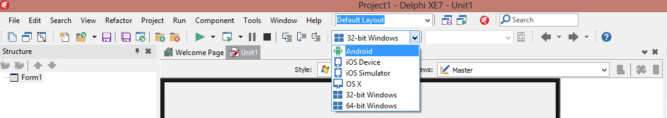

Сурет 69 - RAD Studio XE7 ортасында кросплатформалы қосымша құру
RAD Studio XE7 ортасын электронды оқу басылымның мәтінімен байланыстырмас бұрын алдымен жаңа Web-құжат жасап алу керек. Ондай құжаттарды Microsoft Word программасында құрастырып немесе басқа программа да жасап алып web құжат түрінде сақтау қажет.
Электрондық оқу басылымды мынадай Web-құжаттармен байланыстыруға болады:
- index.htm –негізгі парақ;
- lecture.htm–теориялық материалдарға сілтемелер бар парақтар;
- prak.htm–теориялық материалдарға сілтемелер бар парақтар;
- glos.htm –глоссарий сілтемелері.
RAD Studio XE7 ортасында электрондық оқу басылымын құрыстыру үшін төмендегі кестеге қарап компоненттерді таңдап қасиеттерін өзгертіңіз.

Компонент | Қасиеті | Қасиеттің мәні | Оқиғалар
Form1 |  |  | OnGreate
Image1 | Picture | TJpeg Image  (фон болатындай суреттің жолын көрсетесіз)
WebBrowser1
SpeedButton1 | Caption | Теориялық материалдар | OnClick
SpeedButton1-5 | Flat | True
SpeedButton2 | Caption | Глоссарий | OnClick
SpeedButton3 | Caption | Білімді бақылау | OnClick
SpeedButton4 | Caption | Бейне сабақ | OnClick
SpeedButton5 | Caption | Бастапқы бет | OnClick
Memo1 | Lines-TStrings | Тазартыңыз  (жүктелу уақытын бақылау үшін)

Кейін келесі үлгідегі 70-суретте көрсетілгендей электрондық оқу басылымының негізгі терезесін құрастырамыз.

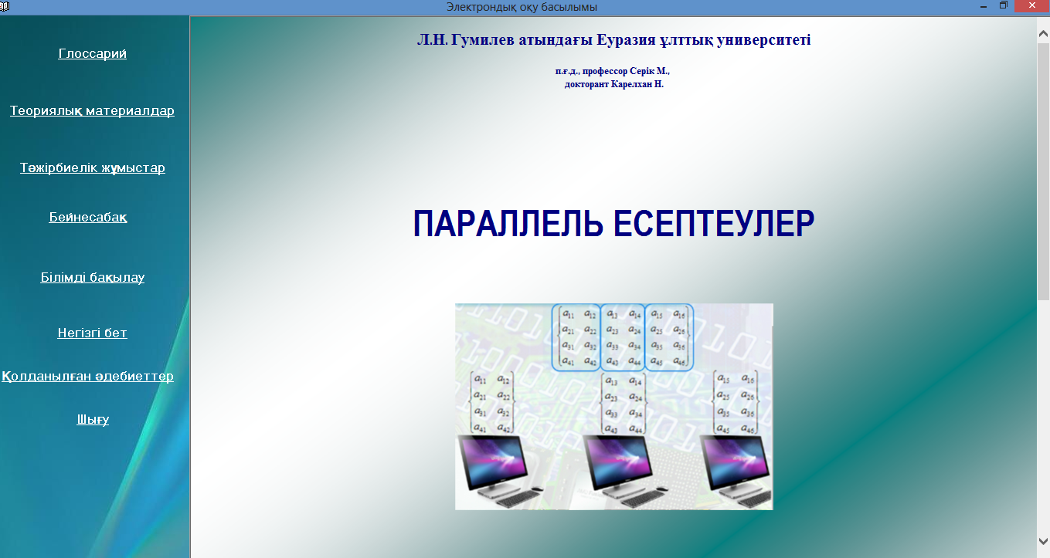

Сурет 70 - Электрондық оқу басылымының негізгі терезесін RAD Studio XE7 ортасында құрастыру

Төменде көрсетілгендей басты формаға компоненттер тақтасынан WebBrowser компонентін қоямыз. Алдағы уақытта *.html кеңейтіліміндегі файлдар осы терезеде ашылады(сурет 71).

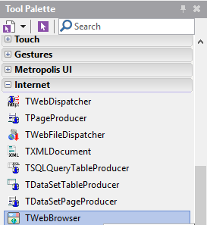

Сурет 71 -WebBrowser компоненті
Бұл компонентті Web құжатпен байланыстыру үшін алдымен ShellApi модулын және параллель есептеулер үшін System.Threading, жүктелу уақытты бақылау үшін System.Diagnostics (уақытты көру қажет емес десеңіз қолбанбауыңызға болады) қолданатынымызды көрсетіміз:
uses Windows, Messages, SysUtils, Variants, Classes, Graphics, Controls, Forms, Dialogs, StdCtrls, OleCtrls, SHDocVw, Buttons, ShellApi jpeg, System.Threading, System.Diagnostics;
Программа кодында негізгі парақпен байланыстыру үшін WebBrowser1 компонентінің Navigate қасиетін қолданамыз.
Негізгі бет жүктелгенде ашылатын файлдың және Form терезесі ашылғанда параллель есептеулер қолданып жүктелетін OnGreate оқиғасының кодтарын жазамыз:

procedure OpenFile(FileName: string);
var
c: array[0..800] of Char;
begin
StrPCopy(c,FileName);
ShellExecute(Application.Handle, 'open', c, nil, nil, SW_NORMAL);
end;

procedure TForm1.FormCreate(Sender: TObject);
begin
TTask.Run(procedure // параллель есептеулер
var
Stopwatch: TStopWatch; //жүктелу уақытын бақылау үшін
ElapsedSeconds: Double;
begin
TThread.Synchronize(nil, procedure //синхронизациялау
begin
Stopwatch := TStopwatch.StartNew;
WebBrowser1.Navigate(z+'index.htm'); {index.html файлымен негізгі терезені байланыстыру}
elapsedSeconds := StopWatch.ElapsedMilliseconds;
Memo1.Lines.Add(Format('Жүктелу %:2f миллисекундта жүзеге асты', [ElapsedSeconds]));
end);
end);
end;
Ал «Теориялық материалдар» SpeedButton1 батырмасының OnClick оқиғасына мынадай код жазасыз:

WebBrowser1.Navigate(z+'lecture.htm');

Осылайша басқа да батырмаларға сәйкес кодтарды жазамыз. Электрондық оқу басылымын жасау кезінде көптеген ақпараттар мен білімді бақылауды элементтері қолданылады. Электрондық оқулыққа параллель есептеулер қолдансаңыз жүктелу уақытын процесссордың санына ядро санына байланысты үнемдейсіз. Оны сурет немесе анимациясы бар электронды оқу басылымын қолданған кезде анық көруге болады. Біздің жағдайда тізбектей жүктелген электронды оқу басылымының жүктелу уақыты - 62 миллисекунд болса, параллель есептеулер қолданған электронды оқу басылымының жүктелу уақыты - 38 миллисекунд болды.
Сонымен қатар электронды оқу басылымға бейнесабақтар, білімді бақылауға арналған ребус, анограммалар, ашық немесе жабық тесттер қосуға болады. Бұл білім алушынға өз беттерімен жұмыс істеуге жағдай жасайды.

Өздік жұмыс:
- Embarcadero Delphi RAD Studio XE7 ортасында ашық немесе жабық тест құрастыруға болады. Мысалы, жабық тест даярлау үшін әр сұрақты Label компоненттеріне жазамыз, ал жауап нұсқаларын Edit қомпонентіне жазамыз. Бақылау сұрақтарының нәтижесін тексеру үшін программа кодын BitBtn қомпонентіне жазамыз. Тестті тексерген кезде дұрыс жауап сол қалпы қалады да, қате жауап қызыл түске боялатындай болу қажет. Содан кейін оқушының бақылау сұрақтарын орындағанда қанша ұпай алғаны Label компонентінде пайызбен көрсетілу қажет. Ал, қате жауап қызыл түске боялу қажет. Осы түрдегі жабық немесе ашық тест құрастырыңыз.

Тест үлгісі (сурет 70):
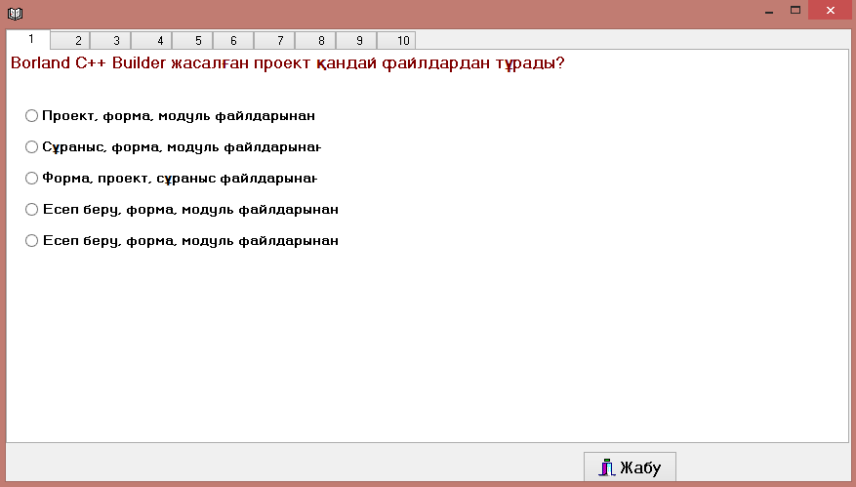

Сурет 71 - Тест үлгісі

2. Тақырыпқа сай бейнесабақтарды жазып, электрондық басылыммен байланыстырыңыз.
3. Өздеріңіз құрастырған электрондық басылымға параллель есептеулер қолданбай, қанша уақытта жүктелетінін System.Diagnostics арқылы көріп салыстырыңыз.

Бақылау сұрақтар:
- WebBrowser компонентінің қызметі қандай?
- WebBrowser компонентінің қасиеттерін атаңыз?
- Электрондық оқу басылымын құруда параллель есептеулердің қандай класын қолдануға болады?

Әдістемелік нұсқаулар
- Теориялық материалдармен танысып, берілген жұмыстарды орындау.
- https://habrahabr.ru/company/delphi/blog/253929/.

